KẾ HOẠCH DẠY HỌC THEO CHỦ ĐỀ
MÔN: MĨ THUẬT- LỚP 4
Tuần 25+26:

CHỦ ĐỀ 6: THỂ HIỆN SỰ CÂN ĐỐI, HÀI HÒA
BÀI 12: TRÊN CÁNH ĐỒNG QUÊ EM (2 TIẾT)

I. YÊU CẦU CẦN ĐẠT
1. Kiến thức:
- Nhận biết hình ảnh cân đối, màu sắc hài hoà ở một số sản phẩm mĩ thuật. Bước đầu biết được công việc lao động đặc trưng ở một số vùng miền và thông qua tác phẩm mĩ thuật đề tài lao động.
- Tạo được sản phẩm đề tài trên cánh đồng quê em có hình ảnh, màu sắc cân đối, hài hoà và trao đổi, chia sẻ trong thực hành.
- Trưng bày, giới thiệu được sản phẩm và trao đổi, chia sẻ cảm nhận về sản phẩm của mình, của bạn.
2. Năng lực:
- HS có cơ hội hình thành, phát triển năng lực chung và một số năng lực đặc thù khác, như: ngôn ngữ, tính toán,… thông qua trao đổi, chia sẻ; vận dụng hiểu biết về công việc lao động, sản xuất của ngành nghề yêu thích vào tạo sản phẩm; biết xác định vị trí một số hình ảnh chính phụ ở sản phẩm,…
3. Phẩm chất
- HS có cơ hội hình thành, phát triển đức tính chăm chỉ, lòng nhân ái, tinh thần trách nhiệm,… thông qua một số biểu hiện như: chuẩn bị đồ dùng học tập; yêu mến người lao động, không phân biệt giữa các ngành nghề khác nhau, quý trọng giá trị của lao động mang lại cho cuộc sống… giữ vệ sinh trong và sau khi thực hành,…
II. ĐỒ DÙNG DẠY HỌC
1. Giáo viên:
- Giấy màu, màu vẽ, hồ dán, băng dính, kéo, bút chì, tẩy,…
- Hình ảnh liên quan đến bài học.
2. Học sinh:
- Giấy màu, màu vẽ, hồ dán, băng dính, kéo, bút chì, tẩy,…
III. CÁC HOẠT ĐỘNG DẠY HỌC CHỦ YẾU
( TIẾT 1)
Hoạt động của giáo viên | Hoạt động của học sinh
1. Hoạt động Mở đầu: (2-4’)  a. Khởi động  - Kiểm tra sĩ số HS.  - Kiểm tra đồ dùng của HS.  GV Khởi động bằng trò chơi “Ai nhanh, ai đúng”.  2. Hoạt động Hình thành kiến thức mới: (4-5’)  Hoạt động 1: Quan sát, nhận biết.  GV hướng dẫn HS quan sát hình 1, 2, 3, 4 (tr.56), trả lời câu hỏi:  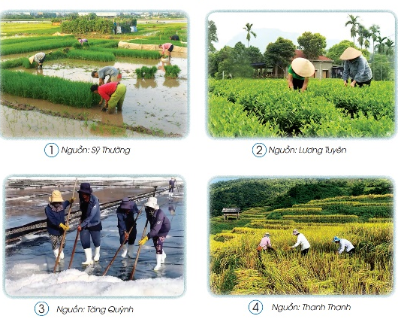  (?) Các nhân vật ở mỗi bức hình đang làm công việc gì, ở đâu.  (?) Ngoài hình ảnh các nhân vật còn có những hình ảnh nào khác ở trong mỗi bức hình.  (?) Màu sắc nổi bật ở mỗi bức hình.  – GV hướng dẫn HS quan sát hình 1, 2, 3, 4 (tr.57), trả lời câu hỏi:  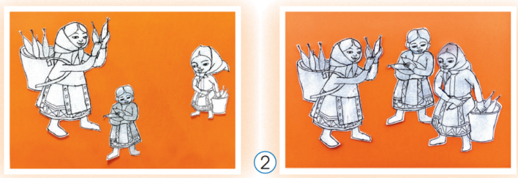  (?) Em hãy chỉ ra sự khác nhau về tỉ lệ giữa các hình nhân vật ở sản phẩm 1 và sản phẩm 2.  (?) Em hãy chỉ ra sự khác nhau về màu sắc ở SP 3 và SP 4.  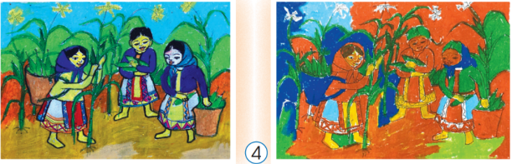  - Nhận xét nội dung trả lời, chia sẻ, bổ sung của HS và giới thiệu rõ hơn về mỗi hình 1, 2, 3, 4 (tr.57).  - Gợi mở HS chia sẻ hiểu biết về một số công việc lao động và vai trò của lao động trong cuộc sống; kết hợp bồi dưỡng phẩm chất  - GV gợi nhắc kiến thức (kết hợp kết luận tr.57- SGK).  3. Hoạt động Luyện tập thực hành: ( 18-20’)  Hoạt động 2: Hướng dẫn thực hành.  - GV yêu cầu HS quan sát, thảo luận, trả lời câu hỏi:  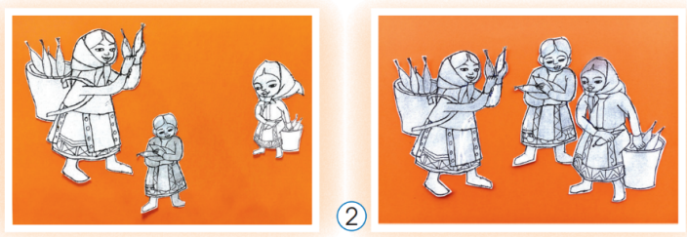  (?) Kho hình ảnh gồm có những hình ảnh, chi tiết nào.  (?) Giới thiệu màu sắc của các hình ảnh, chi tiết có ở kho hình ảnh.  (?) Nêu cách tạo các hình ảnh, chi tiết có trong kho hình ảnh.  – GV đánh giá nội dung chia sẻ, nhận xét,… của HS; hướng dẫn HS thực hành tạo kho hình ảnh.  Hoạt động 3: Thực hành sáng tạo.  - Gv tổ chức HS làm việc nhóm, giao nhiệm vụ: Tạo kho hình ảnh của nhóm về công việc lao động yêu thích.  (?) Em sẽ tạo sản phẩm theo chủ đề gì.  (?) Kho hình ảnh có những hình ảnh gì.  - GV gợi ý HS một số hoạt động lao động ở quê hương, như: gặt lúa, cấy lúa, hái chè,…; thu hoạch trái cây (cà phê, cam, bưởi, thanh long, nhãn, dưa hấu,…), thu hoạch rau củ (cà chua, bắp cải, ngô, khoai,…), trồng và chăm sóc cây, rau, hoa,…  - GV hướng dẫn HS làm việc nhóm, tạo sản phẩm cá nhân; gợi mở HS biểu đạt hình dáng cơ thể ở một số động tác lao động/làm “mẫu” để thực hành.  - Gv quan sát, nắm bắt tiến độ thực hiện nhiệm vụ của HS và hướng dẫn, có thể hỗ trợ.  Hoạt động 4: Cảm nhận, chia sẻ.  - Gv tổ chức HS trưng bày SP và quan sát, giới thiệu, chia sẻ, trả lời câu hỏi:  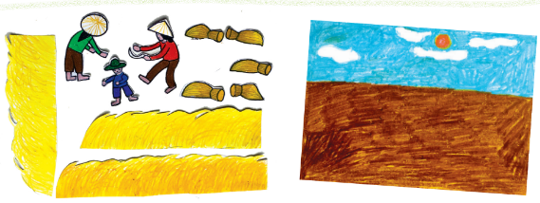  (?) Em đã tạo được hình ảnh, chi tiết nào.  (?) Em tạo sản phẩm bằng cách nào.  (?) Em thích nhất hình ảnh, chi tiết nào ở SP của các bạn trong nhóm.  (?) Các hình ảnh, chi tiết của các bạn đã tạo được có phù hợp với chủ đề của nhóm không.  (?) GV gợi mở HS chia sẻ mong muốn tạo thêm hình ảnh hoặc chi tiết nào về chủ đề của nhóm.  - Gv nhận xét, đánh giá kết quả thực hành, trao đổi, chia sẻ,… của HS; gợi nhắc lại kiến thức, kĩ năng. Hướng dẫn HS bảo quản SP và mang đến lớp vào tiết 2 của bài học để hoàn thiện SP nhóm.  5. Hoạt động Kết thúc: (1-2’)  - GV hướng dẫn HS chuẩn bị học tiết 2 của bài học. | - HS ổn định tổ chức  - HS quan sát và trả lời câu hỏi.  - Các bác nông dân đang cấy lúa, hái chè, làm muối, gặt lúa  - Cánh đồng lúa, đồi chè, ruộng muối, cây cối,…  - Màu sắc khác nhau: màu xanh lá, màu trắng, màu vàng của đồng lúa chín, màu nâu, …  - Sản phẩm 1 bố cục hình ảnh chưa cân đối, sản phẩm 2 bố cục đã cân đối.  - Bức tranh 3 màu sắc có sự hài hoà, có độ đậm nhạt làm nổi bật hình ảnh chính phụ. Bức tranh 4 màu sắc giữa hình ảnh chính và màu nền còn bị hoà lẫn vào nhau, không rõ đâu là hình ảnh chính, đâu là màu nền.  - HS lắng nghe.  - HS quan sát và thảo luận  - Hình ảnh người nông dân đang gặt lúa, mặt đất, bầu trời, đồng lúa,..  - Màu nâu, màu vàng, màu xanh da trời, màu đỏ, màu trắng,…  - Vẽ hình, xé dán, cắt dán, nặn,…  - HS chú ý lắng nghe và quan sát  - HS làm việc cá nhân hoặc theo nhóm  - Vườn cây nhà em, quê hương em,..  - Cây, ruộng bậc thang, núi,…  - Tạo kho hình ảnh theo chủ đề các em tự chọn.  - HS thực hành làm sản phâm  - HS trưng bày sản phẩm đã tạo được  - HS đưa ra sản phẩm và giới thiệu  - HS trả lời theo cảm nhận  - HS lắng nghe.  - HS lắng nghe.
TIẾT 2
Hoạt động của giáo viên | Hoạt động của học sinh
1. Hoạt động Mở đầu: (2-4’)  a. Khởi động  - Kiểm tra sĩ số HS.  - Kiểm tra đồ dùng của HS.  Cho HS khởi động bài hát “Quê hương tươi đẹp.”  2. Hoạt động Hình thành kiến thức mới: (4-5’)  Hoạt động 1: Quan sát, nhận biết.  - GV tổ chức HS quan sát một số hình ảnh lao động trên cánh đồng, SP tham khảo (tr.58-SGK), minh họa trong Vở thực hành. Yêu cầu HS trao đổi, trả lời câu hỏi:  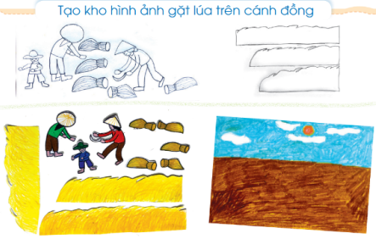  (?) Các nhân vật trong mỗi hình ảnh/sản phẩm đang làm công việc gì.  (?) Hình ảnh, chi tiết nào là chính, phụ ở mỗi hình ảnh/ sản phẩm.  (?) Vị trí xa, gần của hình một số nhân vật ở hình ảnh/ sản phẩm.  (?) Hình ảnh/ sản phẩm nào có sự khác biệt về tỉ lệ các nhân vật.  (?) Sản phẩm nào có màu sắc hài hoà, thể hiện rõ hình ảnh chính.  - Gv tóm tắt, nhận xét nội dung chia sẻ, bổ sung,… của HS; giới thiệu các hình ảnh, sự hài hoà về tỉ lệ của hình các nhân vật và màu sắc ở sản phẩm  - GV tóm tắt nội dung quan sát; nhắc HS: Có nhiều cách sắp xếp vị trí các nhân vật cho một công việc lao động cụ thể  - GV yêu cầu HS sử dụng những sản phẩm dãd tạo được ở tiết 1, gợi mở nhiệm vụ tiết 2  3. Hoạt động Luyện tập thực hành: ( 18-20’)  Hoạt động 2: Hướng dẫn thực hành.  - GV yêu cầu HS quan sát, thảo luận, trả lời câu hỏi:  (?) Em hãy nêu sự khác nhau về sắp xếp các hình ảnh, chi tiết từ kho hình ảnh (tr.57-GK) ở mỗi sản phẩm (tr.58-SGK).  (?) Em hãy nêu hình ảnh/chi tiết nào sắp xếp trước; hình ảnh/chi tiết nào sắp xếp sau để hoàn thiện sản phẩm.  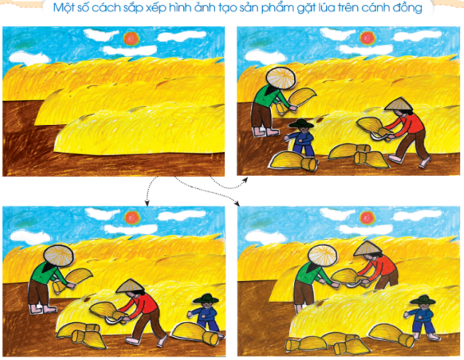  - Gv đánh giá nội dung chia sẻ, nhận xét,… của HS; hướng dẫn, giải thích cách sắp xếp các hình ảnh, chi tiết tạo sản phẩm hoàn thiện  Hoạt động 3: Thực hành sáng tạo.  - Gv tổ chức HS làm việc nhóm, giao nhiệm vụ: Sắp xếp các sản phẩm đơn lẻ trong kho hình ảnh để hoàn thiện SP của nhóm.  - Gv hướng dẫn HS làm việc nhóm: thảo luận, sắp xếp vị trí các hình ảnh, chi tiết; có thể bổ sung thêm hình ảnh, chi tiết khác để SP sinh động hơn,…  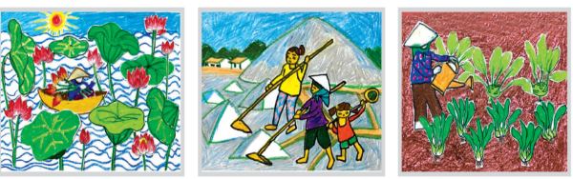  - GV gợi mở HS có thể sắp xếp các hình ảnh theo những cách khác nhau để có các sản phẩm cùng chủ đề nhưng khác nhau về vị trí các hình ảnh.  - Gv quan sát, nắm bắt ý tưởng, cách thực hiện của các nhóm, có thể gợi mở, hướng dẫn và hỗ trợ  Hoạt động 4: Cảm nhận, chia sẻ.  - GV tổ chức các nhóm HS trưng bày sản phẩm và quan sát, thảo luận, giới thiệu, trả lời câu hỏi:  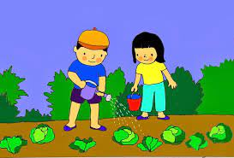  (?) Tên sản phẩm của nhóm em là gì.  (?) Các hình ảnh, chi tiết trên sản phẩm của nhóm em thể hiện hoạt động lao động nào.  (?) Các nhân vật đang làm gì.  (?) Có những vật dụng nào bổ trợ cho hoạt động của các nhân vật.  (?) Hình ảnh các nhân vật, đồ vật được sắp xếp vị trí xa, gần như thế nào  (?) Màu sắc nóng hay màu lạnh được dùng nhiều ở sản phẩm,…  (?) Em thích sản phẩm của nhóm nào nhất. Vì sao?  - Gv nhận xét, đánh giá kết quả thực hành, trao đổi, chia sẻ,… của HS; củng cố bài học (kiến thức, kĩ năng), kết hợp bồi dưỡng phẩm chất (yêu lao động, thấy được giá trị của lao động, tôn trọng các công việc và nghề nghiệp khác nhau…).  4. Hoạt động Vận dụng, trải nghiệm: (2-4’)  - Gv tổ chức HS quan sát bức tranh “Tát nước đồng chiêm” và đọc một số thông tin về hoạ sĩ Trần Văn Cẩn (tr.59-SGK). Câu hỏi gợi mở:  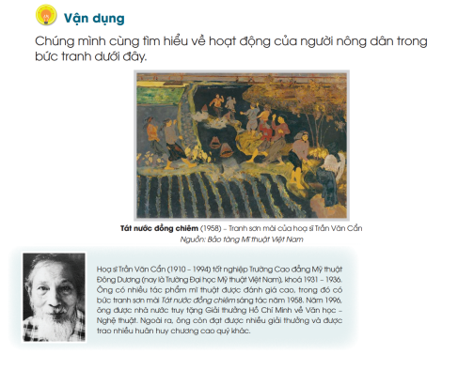  (?) Những người nông dân đang làm công việc gì.  (?) Vị trí xa, gần của những người nông dân trong tranh như thế nào.  (?) Tư thế động tác, dáng người của những người nông dân giống hay khác nhau. Giống/khác nhau như thế nào?  (?) Vật dụng nào được người nông dân sử dụng để tát nước.  (?) Bức tranh được sáng tạo bằng chất liệu nào.  (?) Bức tranh có màu nào đậm nhất, màu nào nhạt nhất.  (?) Em đã biết công việc lao động này chưa.  - GV tóm tắt nội dung chia sẻ của HS; giới thiệu vài nét về bức tranh và hoạ sĩ Trần Văn Cẩn.  - Gv tổng kết bài học, gợi nhắc HS: Kiến thức bài học, kết hợp bồi dưỡng phẩm chất (sáng tạo sản phẩm mĩ thuật về đề tài trên cánh đồng quê em là một cách chúng ta thể hiện tình yêu với quê hương, đất nước, quý mến người lao động và tôn trọng các công việc, ngành nghề khác nhau trong đời sống).  5. Hoạt động Kết thúc: (1-2’)  - Nhận xét chung tiết học  - Gv hướng dẫn HS tìm hiểu Bài 13. | - HS ổn định tổ chức.  - Tham gia khởi động  - HS quan sát và trả lời câu hỏi  - Người đang gặt lúa, người đang bó lúa, người thì đang xếp lúa,…  - Đồng lúa chín vàng, bó lúa, mặt trời, mây, nón, liềm gặt lúa,…  - Người/vật là hình ảnh chính sẽ ở gần, hình ảnh phụ ở xa  - Hình ảnh chính nhìn to rõ ràng, chi tiết hơn. Hình ảnh phụ nhỏ và mờ hơn làm nổi bật hình ảnh chính  - Màu của hình ảnh chính có sắc độ hài hoà: đồng lúa vàng óng, trang phụ của người nông dân.  - HS chú ý lắng nghe  - HS chú ý lắng nghe  - HS quan sát  - Cách sắp xếp hình ảnh ở kho hình ảnh các chi tiết còn lộn xộn chưa thành sản phẩm, chủ đề.  - Sắp xếp hình ảnh chính trước, cân đối bố cục, hình ảnh phụ sắp xếp sau xen kẽ sao cho phù hợp với chủ đề.  - HS chú ý lắng nghe.  - Chuẩn bị các sản phẩm đã làm ở tiết 1  - HS chia sẻ sản phẩm ở tiết 1 cùng các bạn trong nhóm.  - Thảo luận cách sắp xếp hình ảnh sao cho phù hợp với chủ đề.  - HS thực hành nhóm.  - HS chia sẻ sản phẩm của nhóm mình với các bạn trong lớp.  - Vườn rau nhà em.  - Đang chăm sóc vườn rau  - Bé tưới rau  - Cây cối trong vườn, rau, xô tuói nước,…  - Hình ảnh chính to rõ ràng ở trước, hình ảnh phụ ở sau  - Sử dụng màu lạnh là chủ yếu  - HS trả lời theo cảm nhận  - Chú ý lắng nghe.  - HS quan sát tranh của hoạ sĩ.  - Người nông dân đang cùng nhau tát nước trên đồng  - Người ở gần to và rõ hơn nguòi đứng ở xa nhỏ và mờ hơn.  - Các tư thế tát nước khác nhau: người đứng thẳng, người ngả về sau, người thì cúi về trước.  - Cái gầu tát nước.  - Chất liệu sơn mài.  - Màu đậm: màu đen, màu nâu, màu vàng. Màu nhạt: màu xanh, màu trắng,..  - HS trả lời  - HS chú ý lắng nghe  - HS chú ý lắng nghe  - HS chú ý lắng nghe
IV. ĐIỀU CHỈNH SAU BÀI DẠY
………………………………………………………………………………………………………………………………………………………………………………………………………………………………………………………………………………………………………………………

KẾ HOẠCH DẠY HỌC THEO CHỦ ĐỀ
MÔN: MĨ THUẬT- LỚP 4
Tuần 27+28:
CHỦ ĐỀ 6: THỂ HIỆN SỰ CÂN ĐỐI, HÀI HÒA (4 TIẾT)
BÀI 13: SẢN PHẨM THỦ CÔNG TRUYỀN THỐNG (2 TIẾT)

I. YÊU CẦU CẦN ĐẠT
1. Kiến thức
- Nêu được đặc điểm cấu trúc, tỉ lệ, công dụng của một số sản phẩm thủ công truyền thống. Biết được sự đa dạng về hình dáng, chất liệu của các sản phẩm thủ công và công dụng của các sản phẩm đó trong đời sống.
- Tạo được sản phẩm thủ công có hình dạng, màu sắc theo ý thích và trao đổi, chia sẻ trong thực hành, sáng tạo.
– Trưng bày, giới thiệu được sản phẩm và trao đổi, chia sẻ cảm nhận về sản phẩm của mình, của bạn.
2. Năng lực
Bài học góp phần hình thành, phát triển ở HS các năng lực chung và một số năng lực đặc thù khác, như: Ngôn ngữ, tính toán… thông qua: Trao đổi, chia sẻ; vận dụng hiểu biết về hình khối trong môn Toán để tạo hình sản phẩm có cấu trúc, tỉ lệ cân đối…
3. Phẩm chất
Bài học góp phần hình thành, phát triển ở HS lòng yêu nước, nhân ái, đức tính chăm chỉ, tính thần trách nhiệm…, như: Yêu thích sản phẩm mĩ thuật, Chuẩn bị đồ dùng học tập; tôn trọng sản phẩm sáng tạo của bạn bè và người khác, giữ vệ sinh trong và sau khi thực hành…
II. ĐỒ DÙNG DẠY HỌC
1.Giáo viên
- Giấy màu, bài giấy, màu vẽ, bút chì, kéo, băng dính/hồ dán, com pa,…
- Đồ dùng, vật liệu, hình ảnh/sản phẩm nguyên mẫu của HS tạo được trong học kì 1.
2. Học sinh
- Vở THMT.
- Sản phẩm đã tạo được trong học kì 1; đồ dùng, vật liệu, sản phẩm mĩ thuật theo hướng dẫn của GV (ở tiết học trước).
III. CÁC HOẠT ĐỘNG DẠY HỌC CHỦ YẾU

(TIẾT 1)

Hoạt động của giáo viên | Hoạt động của học sinh
1. Hoạt động Mở đầu (2-3’)  - Ổn định tổ chức.  - Kiểm tra đồ dùng học tập của HS.  Trò chơi “Đố bạn” (khoảng 3 phút)  GV:Tổng kết và dẫn dắt, giới thiệu nội dung bài học.  2. Hoạt động Hình thành kiến thức mới (6-7’)  - GV sử dụng các hình 1, 2, 3, 4 ,5 (tr.60, SGK) và yêu cầu HS quan sát, thảo luận, trả lời câu hỏi:  + Tên và công dụng của mỗi sản phẩm?  + Mỗi sản phẩm được tạo nên từ chất liệu nào?  + Các sản phẩm được làm bằng tay (thủ công) hay bằng máy công nghiệp?  - GV sử dụng các hình 1, 2, 3 (tr.61), yêu cầu HS quan sát trao đổi, trả lời:  + Mỗi sản phẩm mô phỏng sản phẩm thủ công truyền thống nào?  + Vật liệu nào được sử dụng để tạo nên sản phẩm?  + Họa tiết trang trí trên sản phẩm là những kiểu nét, hình ảnh nào?...  – GV mời HS nhận xét, đánh giá nội dung chia sẻ, bổ sung của HS;  – Tóm tắt nội dung quan sát; kích thích HS chia sẻ hiểu biết về sản phẩm thủ công trong đời sống, , kết hợp bồi dưỡng phẩm chất (yêu thích, gìn giữ sản phẩm thủ công, ý thức tìm hiểu tự nhiên, xã hội…).  3. Hoạt động luyện tập, thực hành (18-20’)  * HĐ 2: Hướng dẫn HS cách thực hành tạo sản phẩm nón lá (tr.61-sgk)  - GV yêu cầu HS quan sát hình minh họa và trả lời câu hỏi:  + Em hãy nêu những đồ dụng, vật liệu sử dụng để tạo sản phẩm nón lá?  + Sản phẩm nón lá có hình dạng của hình khối nào?  + Sản phẩm nón lá được trang trí hình họa tiết gì?  + Em hãy nêu các bước tạo nên sản phẩm nón lá?  - GV nhận xét, đánh giá, nội dung trả lời, chia sẻ, bổ sung của HS; chốt kiến thức, hướng dẫn HS thực hành.  - GV giới thiệu thêm một số hình ảnh chiếc nón làm bằng vật liệu khác nhau (hoặc vật thật) và sản phẩm nón lá có trang trí hình họa tiết, màu sắc khác nhau  * HĐ 3: Tổ chức HS thực hành  – Gv tổ chức HS làm việc nhóm, giao nhiệm vụ cá nhân:  + Thực hành: Tạo sản phẩm mô phỏng hình dạng của đồ dùng thủ công truyền thống theo ý thích.  + Quan sát, trao đổi với bạn trong nhóm/bên cạnh ý tưởng chọn đồ vật thủ công, vật liệu,… để mô phỏng, thực hành.  – Gv gợi mở HS có thể chọn đồ dùng thủ công quen thuộc trong gia đình, ở quê hương… và có hình dạng đơn giản; có thể sử dụng giấy/bìa giấy màu trắng hoặc có màu, giấy một mặt để tạo hình sản phẩm; có thể vẽ hoặc cắt tạo hình họa tiết trang trí cho sản phẩm.  - GV lưu ý HS: chọn màu sắc, họa tiết trang trí phù hợp với đặc điểm của đồ vật thủ công được chọn để mô phỏng.  – Gv quan sát, nắm bắt tiến độ thực hiện nhiệm vụ của HS và hướng dẫn, có thể hỗ trợ.  * Hoạt động 4: Cảm nhận chia sẻ,  - Gv tổ chức HS trưng bày SP và quan sát, giới thiệu, chia sẻ, trả lời câu hỏi:  + Sản phẩm của em có tên là gì?  + Sản phẩm của em mô phỏng đồ vật thủ công truyền thống nào?  + Tỉ lệ các bộ phận (thân, quai,…) phần nào lớn/nhỏ,…?  + Em sử dụng những vật liệu nào để tạo nên sản phẩm?  + Mô hình sản phẩm thủ công của em sử dụng để làm gì, vào lúc nào?  + Sản phẩm của em được trang trí bằng hình ảnh/họa tiết nào?  + Em thích hình ảnh, chi tiết nào trên sản phẩm của bạn?...  - 4. Hoạt động Vận dụng, trải nghiệm (2-3’)  GV gợi mở HS chia sẻ mong muốn tạo thêm sản phẩm nào khác?  5. Hoạt động Kết thúc (1-2’)  – Gv hướng dẫn HS chuẩn bị học tiết 2 của bài học.  - GV nhận xét, đánh giá, tóm tắt nội dung chia sẻ, thảo luận…và kết quả thực hành của HS.  – GV hướng dẫn HS bảo quản SP và mang đến lớp vào tiết 2 của bài học. | - Lớp trưởng kiểm tra, báo cáo.  - HS kể.  - Lắng nghe.  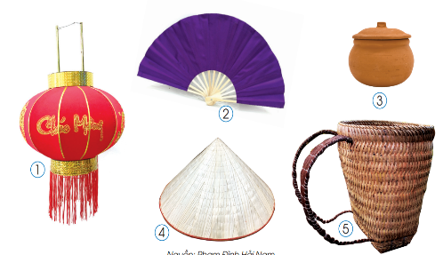  - Quan sát và Thảo luận, trả lời câu hỏi.  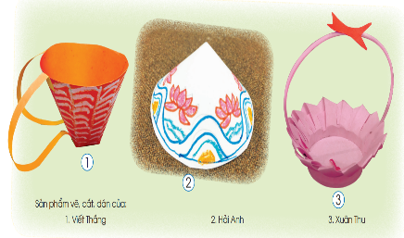  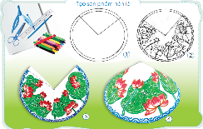  - Quan sát các sản phẩm  - Học sinh trả lời.  - Học sinh thực hành  - Lắng nghe.  - Chọn sản phẩm yêu thích; trưng bày theo vị trí tên chủ đề/bài học; giới thiệu sản phẩm theo từng chủ đề/bài học:  - Trả lời  - HS Trả lời  - - HS Lắng nghe

TIẾT 2
Hoạt động của giáo viên | Hoạt động của học sinh
1. Hoạt động Mở đầu (2-3’)  - Ổn định tổ chức.  - Kiểm tra đồ dùng học tập của HS.  Trò chơi “Đố bạn” (khoảng 3 phút)  G:Tổng kết và dẫn dắt, giới thiệu nội dung bài học.  2. Hoạt động Hình thành kiến thức mới (6-7’)  * Hoạt động 1: Quan sát nhận biết.  GV sử dụng các hình 1, 2, 3, 4 ,5 (tr.60, SGK) và sản phẩm HS đã tạo được ở tiết 1, yêu cầu HS quan sát, trả lời câu hỏi:  + Mỗi sản phẩm giống hình khối nào?  + Em hãy chia sẻ đã tạo nên sản phẩm nón lá/ sản phẩm của mình ở tiết 1?  – GV nhận xét, đánh giá nội dung chia sẻ, bổ sung của HS;  – Gv nhắc lại nội dung chính ở tiết 1, gợi mở nhiệm vụ tiết 2  3. Hoạt động luyện tập, thực hành (18-20’)  * HĐ 2: Hướng dẫn HS cách thực hành tạo sản phẩm chiếc gùi đi nương (tr.62-sgk)  - GV yêu cầu HS quan sát hình minh họa và trả lời câu hỏi:  + Em hãy nêu những đồ dùng, vật liệu sử dụng để tạo sản phẩm chiếc gùi đi nương?  + Sản phẩm chiếc gùi đi nương có những bộ phận nào, bộ phận chính có hình dạng của khối nào?  + Sản phẩm chiếc gùi đi nương được trang trí bằng kiểu nét nào?  + Em hãy nêu các bước tạo nên sản phẩm chiếc gùi đi nương?  - GV nhận xét, đánh giá, nội dung trả lời, chia sẻ, bổ sung của HS; chốt kiến thức, hướng dẫn HS thực hành.  - GV giới thiệu thêm một số hình ảnh chiếc gùi làm bằng vật liệu khác nhau (hoặc vật thật) và sản phẩm gùi đi nương có trang trí hình họa tiết, màu sắc khác nhau  * HĐ 3: Tổ chức HS thực hành, thảo luận  Tổ chức HS thực hành, thảo luận  – Gv tổ chức HS làm việc nhóm, giao nhiệm vụ cá nhân:  + Thực hành: Tạo sản phẩm mô phỏng hình dạng của đồ dùng thủ công truyền thống theo ý thích.  + Quan sát, trao đổi với bạn trong nhóm/bên cạnh ý tưởng chọn đồ vật thủ công, vật liệu,… để mô phỏng, thực hành.  – Gv gợi mở HS có thể chọn đồ dùng thủ công quen thuộc trong gia đình, ở quê hương…; có thể sử dụng giấy/bìa giấy màu trắng hoặc có màu, giấy một mặt để tạo hình sản phẩm.  - GV lưu ý HS: cân đối giữa các bộ phận (thân, miệng, quai,…) ở sản phẩm; có thể vẽ hoặc cắt tạo hình họa tiết trang trí cho sản phẩm.  – Gv quan sát, nắm bắt tiến độ thực hiện nhiệm vụ của HS và hướng dẫn, có thể hỗ trợ.  – GV gợi mở các nhóm kết hợp sản phẩm ở tiết 1 để sắp xếp và trưng bày (cửa hàng sản phẩm thủ công, hàng thủ công mẫu, sieu thị đồ thủ công,…).  * Hoạt động 4: Cảm nhận chia sẻ,  – Gv tổ chức HS trưng bày SP và quan sát, giới thiệu, chia sẻ, trả lời câu hỏi:  + Tên sản phẩm của em là gì và mô phỏng sản phẩm thủ công truyền thống nào?  + Sản phẩm của em có thể sử dụng để làm gì?  + Tỉ lệ các bộ phận (thân, quai,…) phần nào lớn/nhỏ,…?  + Em sử dụng những vật liệu nào để tạo nên sản phẩm?  + Sản phẩm của em được trang trí bằng hình ảnh/họa tiết nào?  + Em thích sản phẩm của bạn nào, vì sao?...  - - GV nhận xét, đánh giá, tóm tắt nội dung chia sẻ, thảo luận…và kết quả thực hành của HS; liên hệ bồi dưỡng phẩm chất (yêu nước, chăm chỉ, trách nhiệm,…).  - 4. Hoạt động Vận dụng, trải nghiệm (2-3’)  – GV gợi mở HS nhận ra đặc điểm của sản phẩm giới thiệu trong sách và chỉ ra chất liệu, công dụng của mỗi sản phẩm. Khích lệ Hs có thể tạo thêm sản phẩm theo ý thích.  5. Hoạt động Kết thúc (1-2’)  – Gv hướng dẫn HS chuẩn bị học tiết 2 của bài học.  - GV nhận xét, đánh giá, tóm tắt nội dung chia sẻ, thảo luận…và kết quả thực hành của HS.  - Gv hướng dẫn HS chuẩn bị học bài 14. | - Lớp trưởng kiểm tra, báo cáo.  - HS kể.  - Lắng nghe.  - Quan sát và Thảo luận, trả lời câu hỏi.  - Quan sát các sản phẩm.    - Học sinh trả lời.  - Học sinh thực hành  - Lắng nghe.  - Chọn sản phẩm yêu thích; trưng bày theo vị trí tên chủ đề/bài học; giới thiệu sản phẩm theo từng chủ đề/bài học:  - Trả lời  - Trả lời  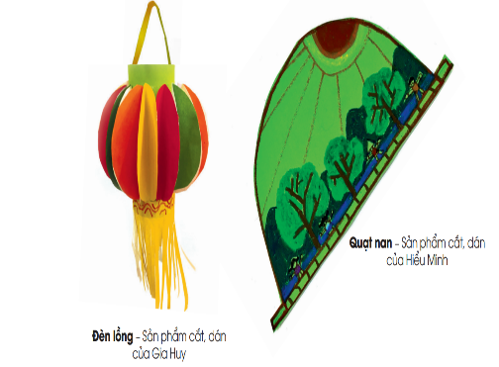  - Lắng nghe
IV. ĐIỀU CHỈNH SAU BÀI DẠY (Nếu có)
............................................................................................................................................................................................................................................................................................................................................................................................................................

